 |  |  | 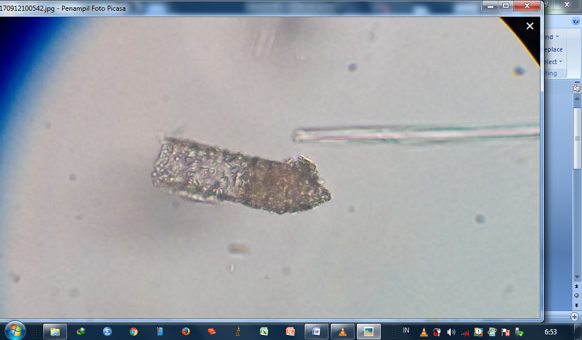

Tintinnopsis lobiancoi Daday
Clasification :
Phylum | : | Ciliophora
Class | : | Spirotrichea
Ordo | : | Tintinnida
Genus | : | Tintinnopsis
Habitat : Perairan Teluk Awang Lombok Tengah

 |  |  | 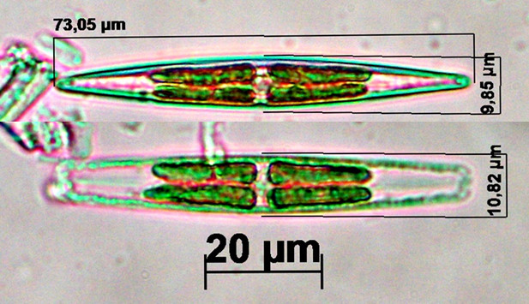

Synedra radians Kützing
Clasification :
Phylum | : | Bacillariophyta
Class | : | Bacillariophyceae
Ordo | : | Fragilariales
Genus | : | Synedra
Habitat : Perairan Teluk Awang Lombok Tengah

